2025年度

长春经济技术开发区

纪检监察工作委员会部门预算

2025年5月8日

目 录

第一部分 部门概况
一、主要职能
二、机构设置及部门预算单位构成
第二部分 2025年度部门预算表
一、财政拨款收支总表
二、一般公共预算支出表
三、一般公共预算基本支出表
四、一般公共预算“三公”经费支出表
五、政府性基金预算支出表
六、部门收支总表
七、部门收入总表
八、部门支出总表
第三部分 2025年度部门预算情况说明
第四部分 名词解释

第一部分 部门概况

一、主要职能

履行党的纪律检查职责和国家监察职责。按照干部管理权限，按照党章和其他党内法规履行监督、执纪、问责职责，依照监察法和有关法律法规履行监督、调查、处置职责；负责经开区纪检监察工委干部的日常管理和监督；完成市纪委市监委交办的其他任务。

二、机构设置及部门决算单位构成

根据上述职责，长春经济技术开发区纪检监察工作委员会2025年实有人员19人，其中：在职人员17人，离退休人员2人。

第二部分 2025年度部门预算表

一、财政拨款收支总表

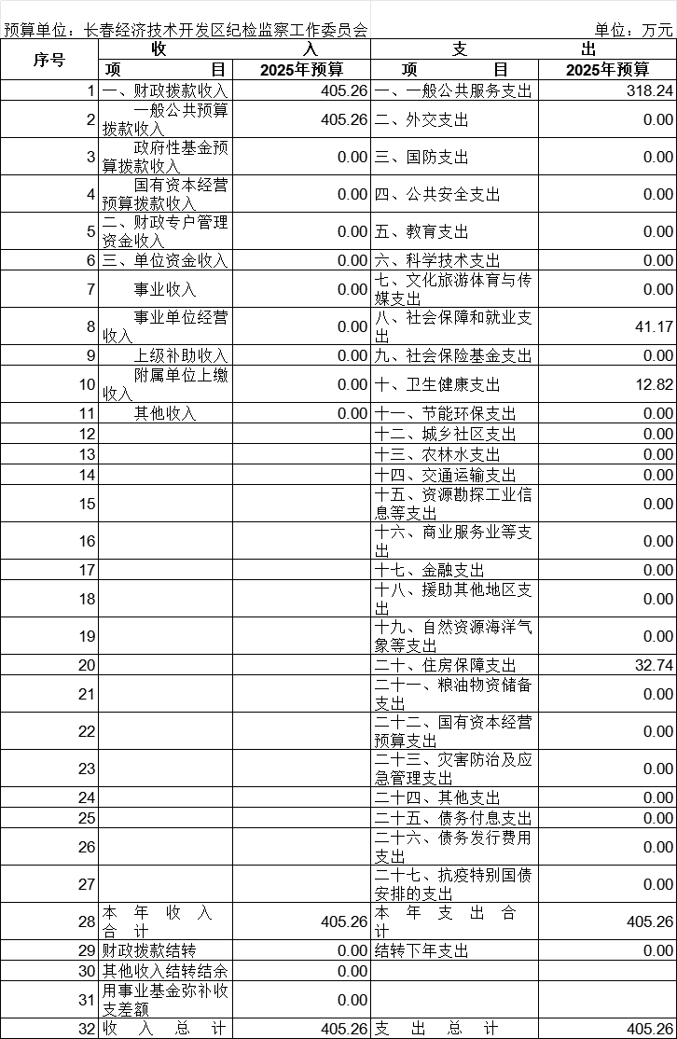
二、一般公共预算支出表
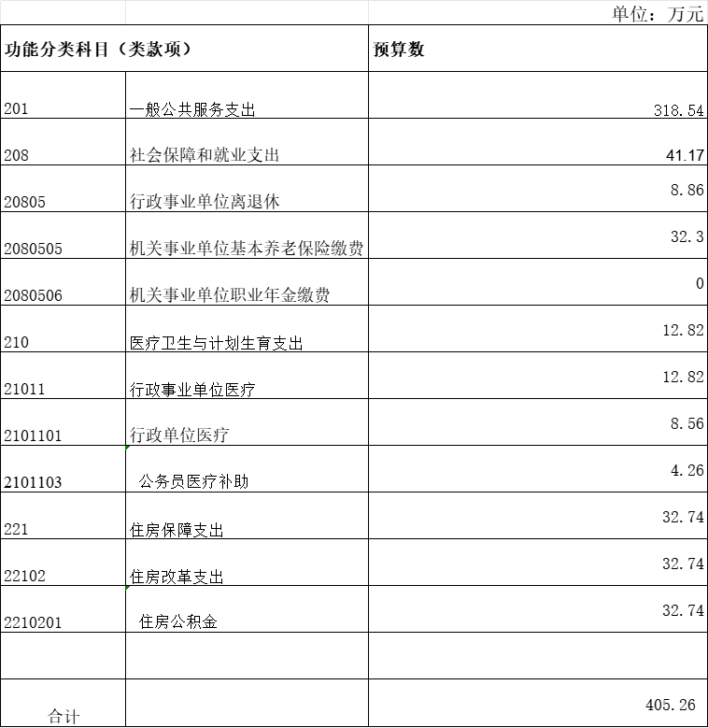

三、一般公共预算基本支出表
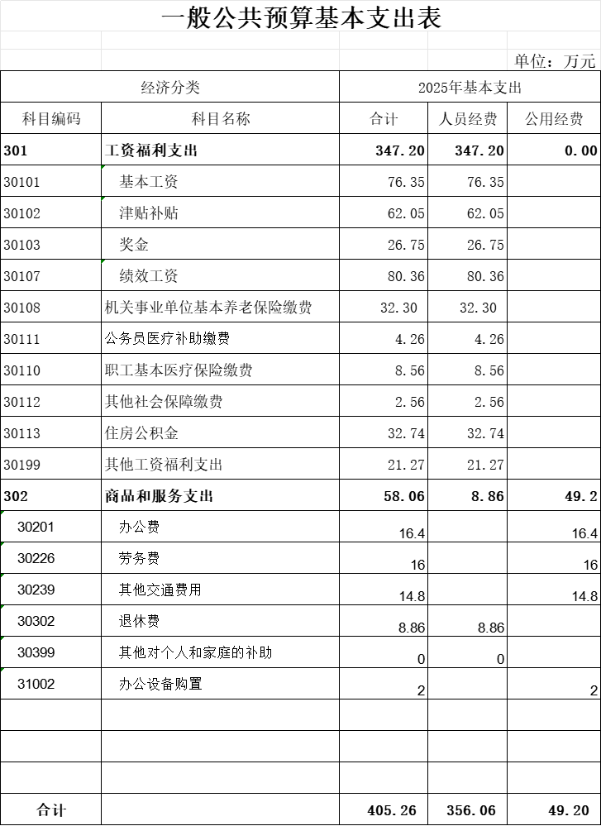
四、一般公共预算“三公”经费支出表
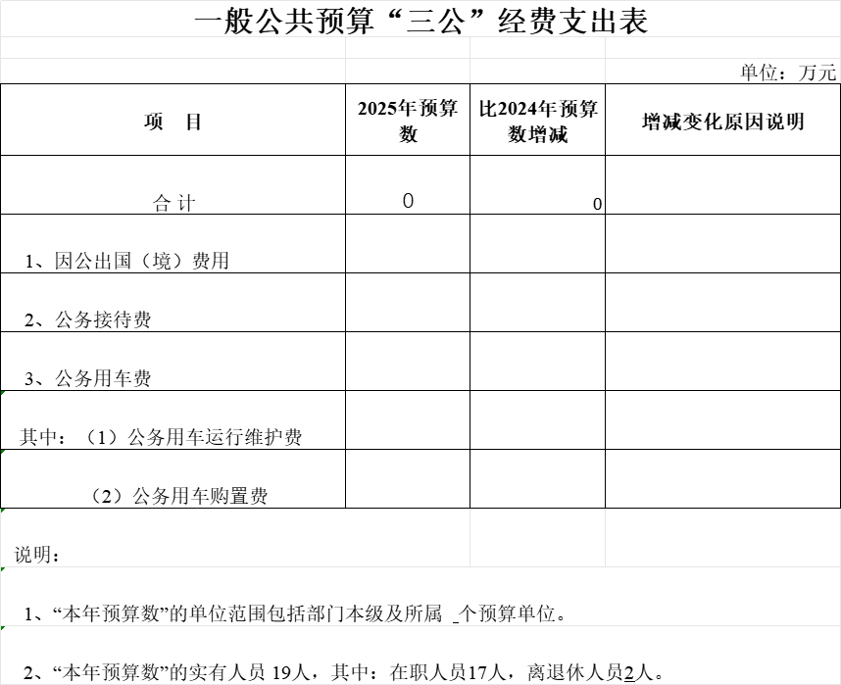

五、政府性基金预算支出表
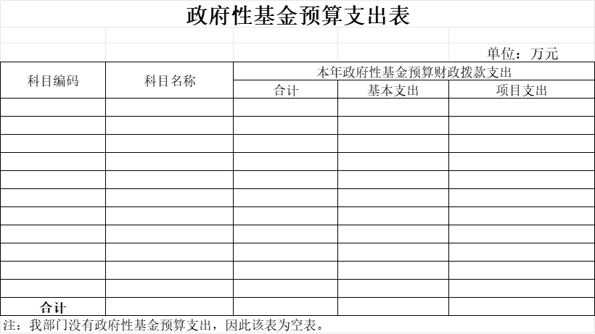
六、部门收支总表
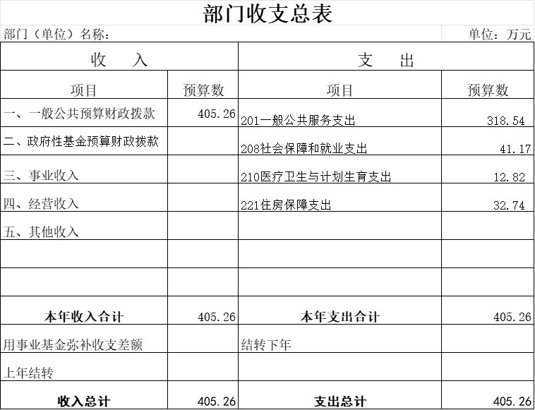

七、部门收入总表
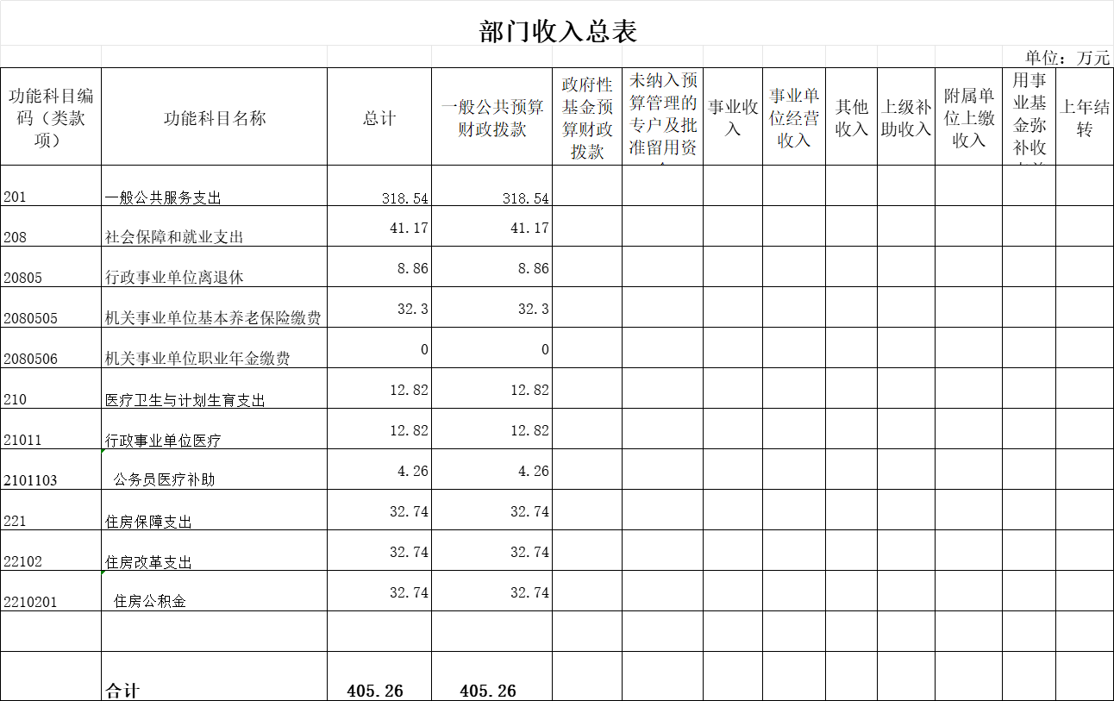

八、部门支出总表

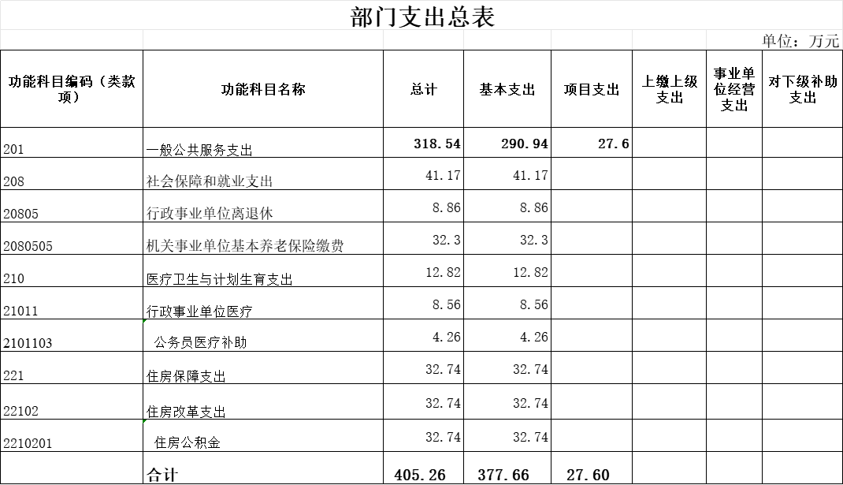

第三部分 2025年度部门预算情况说明

一、2025年度收支预算总体情况
按照综合预算的原则，所有收入和支出全部纳入部门预算管理。收入包括：一般公共预算拨款收入、政府性基金预算拨款收入、国有资本经营预算拨款收入、财政专户管理资金收入、事业收入、上级补助收入、附属单位上缴收入、事业单位经营收入、其他收入、用事业基金弥补收支差额、上年结转结余等；支出包括：一般公共服务支出、教育支出、科学技术支出、文化旅游体育与传媒支出、社会保障和就业支出、农林水支出、住房保障支出、结转下年支出等。我部门2025年的财政拨款收支总预算405.26万元。收入包括：一般公共预算当年拨款收入318.54万元，占财政拨款总额的78.6%。同比2024年财政拨款预算增加4.57万元，主要原因是新调入人员2人。
二、2025年收入预算情况
2025年收入预算 405.26万元，其中：本年收入405.26万元，占100%。本年收入中，一般公共预算拨款收入400.26万元，占100%。
三、2025年支出预算情况
2025年支出预算 405.26万元，其中：本年基本支出377.66万元，占93.19%；项目支出27.60万元，占6.81%；事业单位经营支出0万元，占0%；上缴上级支出0万元，占0%；对附属单位补助支出0万元，占0%。
四、2025年财政拨款收支预算情况
我部门2025年财政拨款收支总预算405.26元。其中，本年收入405.26万元，上年结余0万元。基本支出是指为报障单位机构正常运转、完成日常工作任务而发生的各项支出包括人员经费和公用经费。其中：一般公共服务支出318.54万元，占基本支出的78.60%，社会保障和就业支出41.17元，占基本支出的10.16%，卫生健康支出12.82万元，占基本支出的3.16%，住房保障支出32.74万元占基本支出的8.08%。
五、2025年一般公共预算支出情况
2025年一般公共预算拨款405.26万元，其中：基本支出377.66万元，占93.19%；项目支出27.60万元，占6.81%。基本支出中，人员经费356.06万元，占83.73%；公用经费49.20万元，占16.27%。
一般公共服务（类）支出318.54万元，占78.60%，主要用于人员经费。
社会保障和就业（类）支出41.17万元，占10.16%，主要用于机关事业单位养老保险缴费和职业年金缴费。
卫生健康支出12.82万元，占3.16%，主要用于事业医疗保险缴费和公务员医疗补助支出。
住房保障（类）支出32.74万元，占8.08%，主要用于住房公积金支出。
六、2025年一般公共预算“三公”经费支出情况
我部门2025年“三公”经费财政拨款预算0万元，其中：因公出国（境）费0万元，运行维护费0万元，其中：公务用车购置0辆，车辆购置费0万元，公务用车运行维护费0万元；公务接待费0万元。
七、2025年政府性基金预算支出情况
我部门没有政府性基金预算支出，因此报表为空表。
八、2025年部门收支情况
2025年我部门预算总收入为405.26万元，其中：一般公共预算拨款收入405.26万元。
九、2025年部门收入情况
2024年我部门收入预算405.26万元，其中：一般公共服务预算拨款收入318.54万元，占收入预算的74.90%。
十、其他重要事项的情况说明
（一）机关运行经费
本部门无机关运行经费。
（二）政府采购情况
本部门无政府采购情况。
（三）国有资产占有使用情况
2025年部门预算安排购置车辆0辆。
（四）项目支出情况说明
本部门 2025年预算中项目支出27.60万元。
（五）项目支出绩效目标情况说明
本部门 2025年预算中项目支出27.60万元。

第四部分 名词解释

（一）一般公共预算拨款收入：指省级财政通过当年一般公共预算拨付的资金。
（二）政府性基金预算拨款收入：指省级财政通过当年政府性基金预算拨付的资金。
（三）国有资本经营预算拨款收入：指省级财政通过当年国有资本经营预算拨付的资金。
（四）财政专户管理资金收入：指未纳入预算并实行财政专户管理的资金收入。
（五）事业收入：指事业单位开展专业业务活动及辅助活动所取得的收入。
（六）上级补助收入：指预算单位从主管部门或上级单位取得的非财政拨款补助收入。
（七）附属单位上缴收入：指本单位所属下级单位（包含独立核算和非独立核算的，相关支出纳入和未纳入部门预算的下级单位）上缴给本单位的全部收入（包括下级事业单位上缴的事业收入、其他收入和下级企业单位上缴的利润等）。
（八）事业单位经营收入：指事业单位在专业业务活动及其辅助活动之外开展非独立核算经营活动取得的收入。
（九）其他收入：指除上述“一般公共预算拨款收入”、“政府性基金预算拨款收入”、“事业收入”、“事业单位经营收入”等以外的收入。
（十）用事业基金弥补收支差额：指事业单位在预计当年的“一般公共预算拨款收入”、“政府性基金预算拨款收入”、“事业收入”、“事业单位经营收入”、“其他收入”不足以安排当年支出的情况下，使用以前年度积累的事业基金（事业单位当年收支相抵后按国家规定提取、用于弥补以后年度收支差额的基金）弥补本年度收支缺口的资金。
（十一）上年结转：指以前年度尚未完成、结转到本年仍按原规定用途继续使用的资金。
（十二）结转下年：指以前年度预算安排、因客观条件发生变化无法按原计划实施，需延迟到以后年度按原规定用途继续使用的资金。
（十三）基本支出：指为保障机构正常运转、完成日常工作任务而发生的人员支出和公用支出。
（十四）项目支出：指在基本支出之外为完成特定行政任务和事业发展目标所发生的支出。
（十五）上缴上级支出：指附属单位上缴上级的支出。
（十六）事业单位经营支出：指事业单位在专业业务活动及其辅助活动之外开展非独立核算经营活动发生的支出。
（十七）对附属单位补助支出：指对附属单位补助发生的支出。
（十八）“三公”经费：纳入财政预决算管理的“三公”经费，是指部门用财政拨款安排的因公出国（境）费、公务用车购置及运行费和公务接待费。其中，因公出国（境）费反映单位公务出国（境）费的国际旅游、国外城市间交通费、住宿费、伙食费、培训费、公杂费等支出；公务用车购置及运行费反映单位公务用车车辆购置支出（含车辆购置税）及租用费、燃料费、维修费、过路过桥费、保险费、安全奖励费用等支出；公务接待费反映单位按规定开支的各类公务接待（含外宾接待）支出。
（十九）机关运行经费：为保障行政单位（包括参照公务员法管理的事业单位）运行用于购买货物和服务的各项资金，包括办公及印刷费、邮电费、差旅费、会议费、福利费、日常维修费、专用材料及一般设备购置费、办公用房水电费、办公用房取暖费、办公用房物业管理费、公务用车运行维护费以及其他费用。
（二十）项目支出绩效目标：项目支出绩效目标是指部门预算安排的项目支出在一定期限内预期达到的产出和效果。

